Gemeente Landgraaf – Verkeersbesluit voor een Elaadplaats op locatie De Wendelstraat 18
Inleiding
Een belangrijke voorwaarde om het gebruik van elektrische voertuigen te bevorderen, is de aanwezigheid van voldoende openbare oplaadmogelijkheden. Vooral voor eigenaren van elektrische voertuigen, die geen mogelijkheid hebben deze op hun eigen terrein op te laden, is het van belang dat er in de nabijheid van hun woonadres een openbare laadpaal aanwezig is. In dat kader wordt er door Vattenfall een openbare laadpaal geplaatst aan de De Wendelstraat op de langsparkeerplek bij huisnummer 18. Om ervoor te zorgen deze laadpaal ook optimaal gebruikt kan worden, worden in eerste instantie één en bij voldoende gebruik alle twee, bij de laadpaal gelegen parkeerplaatsen specifiek aangeduid voor het opladen van elektrische voertuigen. Voor het plaatsen van de hiervoor benodigde verkeersborden is een verkeersbesluit vereist.
Juridisch kader
- Artikel 15 van de Wegenverkeerswet 1994 bepaalt dat de plaatsing of verwijdering van de bij algemene maatregel van bestuur aangewezen verkeerstekens, en onderborden voor zover daardoor een gebod of verbod ontstaat of wordt gewijzigd, geschiedt krachtens een verkeersbesluit en dat maatregelen op of aan de weg tot wijziging van de weg of tot het aanbrengen of verwijderen van voorzieningen ter regeling van het verkeer geschieden krachtens een verkeersbesluit, indien de maatregelen leiden tot een beperking of uitbreiding van het aantal categorieën weggebruikers dat van een weg of weggedeelte gebruik kan maken.
- Artikel 12 van het BABW bepaalt dat de onder lid a en b van dit artikel opgenomen verkeersborden en verkeerstekens moet geschieden krachtens een verkeersbesluit.
- Artikel 14 van het BABW bepaalt dat indien onder de genoemde verkeersborden onderborden worden geplaatst als bedoeld in artikel 8 lid 2, of toepassing wordt gegeven aan artikel 8 lid 3, dit zulks in het verkeersbesluit tot uitdrukking moet worden gebracht.
- Alle wegen en/of weggedeelten waarop dit besluit betrekking heeft, zijn gelegen binnen en zijn in beheer bij de gemeente Landgraaf. Artikel 23 van het BABW is op dit besluit niet van toepassing.
Overwegingen
De volgende overwegingen liggen ten grondslag aan dit verkeersbesluit:
- Dat de provincie Noord-Brabant en Limburg elektrisch rijden willen bevorderen en samen de NAL regio Zuid vormen;
- Dat de provincies Noord-Brabant en Limburg namens de gemeente Landgraaf een contract met Vattenfall hebben afgesloten voor “Plaatsing en exploitatie van slimme laadinfrastructuur”;
- Dat de gemeente Landgraaf via de Provincie Limburg een concessieovereenkomst is aangegaan met Vattenfall voor het verlenen van openbare laaddiensten;
- Dat de provincies Noord-Brabant en Limburg met dit contract namens de deelnemende gemeenten invulling geven aan de doelstellingen en vereisten zoals opgenomen in de Nationaal Agenda Laadinfrastructuur (NAL);
- Dat Vattenfall op de locatie in dit besluit een laadpaal gaat plaatsen op basis van het paal-volgt-auto principe. Dit houdt in dat er iemand in de omgeving van deze nieuwe laadpaal een elektrische auto heeft aangeschaft en geen mogelijkheid heeft deze op eigen terrein op te laden en er ook op korte afstand van het woonadres geen of onvoldoende mogelijkheden zijn deze op te laden;
- Dat het de eigenaar of houder van een elektrische auto is toegestaan deze auto te parkeren op een parkeerkeerplaats die specifiek is aangeduid voor het opladen van elektrische voertuigen, indien de auto wordt aangesloten aan het oplaadpunt bij de parkeerplaats;
- Dat de gemeente de bevoegdheid heeft om parkeerplaatsen specifiek aan te duiden voor het opladen van elektrische voertuigen, door middel van een verkeersbesluit;
- Dat de laadpaal gelijktijdig twee elektrische auto’s kan opladen en er daarom bij de laadpaal twee parkeerplaatsen specifiek worden aangeduid als voor het opladen van elektrische voertuigen. Het is mogelijk dat er in eerste instantie één parkeerplek als zodanig wordt aangeduid en dat de tweede pas als zodanig wordt aangeduid als blijkt dat de eerste voldoende wordt gebruikt
Openbare voorbereidingsprocedure
Gelet op het zorgvuldigheidsbeginsel en de noodzakelijke evenredige belangenafweging, is tevens de uniforme openbare voorbereidingsprocedure conform afdeling 3.4 van de Algemene wet bestuursrecht toegepast. Door middel van een publicatie in het gemeenteblad van 30 mei 2023 zijn alle belanghebbenden in de gelegenheid gesteld hun zienswijze, op het gedurende zes weken ter inzage liggende ontwerp-besluit d.d. 24 mei 2023, in te dienen. In dat kader zijn geen zienswijzen ingediend.
Belangenafweging artikel 2 WVW
Van de in artikel 2, eerste en tweede lid, van de Wegenverkeerswet 1994 genoemde belangen, liggen de volgende belangen ten grondslag aan dit besluit:
1. het in stand houden van de weg en het waarborgen van de bruikbaarheid daarvan;
2. het zoveel mogelijk waarborgen van de vrijheid van het verkeer;
3. het voorkomen of beperken van door het verkeer veroorzaakte overlast, hinder of schade alsmede de gevolgen voor het milieu, bedoeld in de Wet Milieubeheer.
Advisering
Overeenkomstig artikel 24 van het BABW is met de politie –via het aanspreekpunt Verkeer van het Basisteam Brunssum-Landgraaf- ter zake overleg gepleegd.
Besluiten
door middel van het plaatsen van bord E04 conform Bijlage 1 van het RVV 1990 en het onderbord met de tekst ‘opladen elektrische voertuigen’ twee parkeerplaatsen aan de De Wendelstraat bij huisnummer 18 aan te wijzen als parkeerplaats die als specifiek doel heeft het opladen van elektrische voertuigen;
te bepalen dat met het van kracht worden van dit besluit eerdere verkeersmaatregelen in het onderhavige verkeersgebied komen te vervallen indien die met dit besluit in strijd zijn dan wel hiermede niet in overeenstemming zijn;
een en ander overeenkomstig is met de bij dit verkeersbesluit behorende situatietekening met tekeningnummer SM-2023-05-18 d.d. 18 mei 2023.
Situatietekening
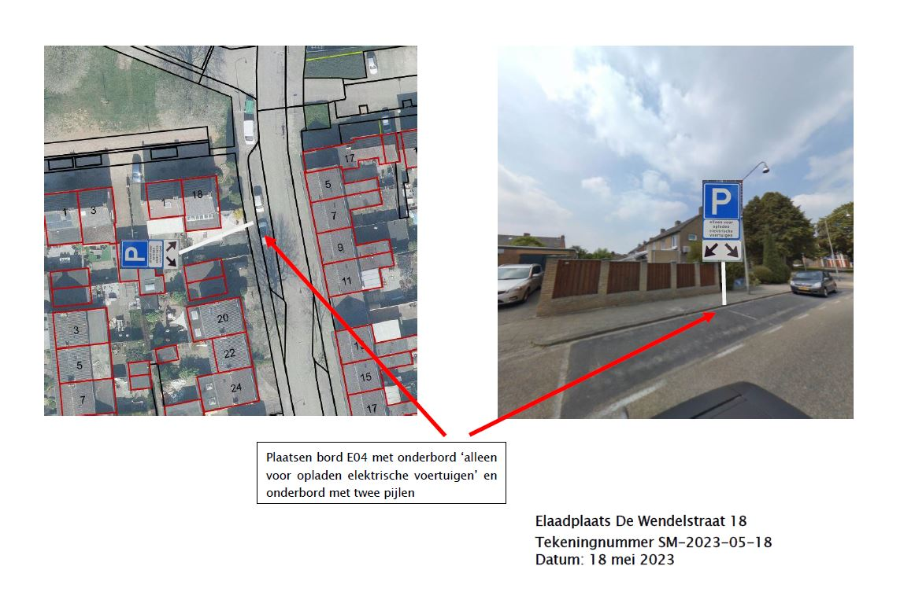
Landgraaf, 20 juli 2023
Met vriendelijke groet,
namens burgemeester en wethouders van Landgraaf,
mr. F.J.C. Geurts,
afdelingshoofd Ruimtelijke Ontwikkeling en Grondzaken
Bekendmaking
De bekendmaking van dit verkeersbesluit geschiedt door plaatsing van het besluit in het gemeenteblad.
Inzage
Het onderhavige besluit wordt voor belanghebbenden ter inzage gelegd gedurende zes weken met ingang van de dag na de publicatie in het gemeenteblad, tijdens de openingstijden, bij het Klant Contact Centrum van de gemeente Landgraaf.
Beroep
U kunt op grond van de Algemene wet bestuursrecht beroep indienen tegen dit besluit. Stuur binnen zes weken na datum van de publicatie van het besluit een brief naar de rechtbank Limburg, postbus 950, 6040 AZ Roermond of via https://loket.rechtspraak.nl/bestuursrecht.
U moet de brief ondertekenen. In de brief moeten de volgende gegevens staan:
- uw naam en adres;
- de datum van uw beroep;
- de omschrijving van het besluit, waartegen u beroep instelt;
- de redenen van uw beroep.
Indien het mogelijk is, dient u een kopie van het besluit waartegen u beroep instelt, bij te voegen.
Is de situatie zo dringend dat u niet kunt wachten op de uitspraak op uw beroepschrift? Dan kunt u bij de voorzieningenrechter van de rechtbank een voorlopige voorziening vragen. Dit verzoek dient u in bij de rechtbank op bovengenoemd postadres of digitaal via de genoemde website.
Voor het digitaal indienen van een beroepschrift of het vragen van een voorlopige voorziening, moet u beschikken over DigiD.
Datum effectuering
Het besluit zal na bekendmaking worden uitgevoerd.

